VI городские краеведческие чтения учащихся

Номинация
«Исчезнувшие памятники России»

«Донская казачка»:
быть или не быть?

Выполнили: Лущаева Евгения Алексеевна
ученица 9 А класса
МОУ центр образования
Адрес: ул. 30 лет Победы, 14-48
Тел. 25-13-35
Голубева Екатерина Александровна
ученица 9 А класса
МОУ центр образования
Адрес: ул.30 лет Победы, 4-32

Руководитель: Карсина Татьяна Викторовна,
учитель русского языка и литературы
Герасимова Анжелика Львовна,
учитель информатики

г. Волгодонск
2009

Введение

Актуальность темы исследования. Проблема сохранения культурного наследия России является ключевой при реализации общегосударственных задач по обеспечению целостности страны и формированию национального самосознания всех россиян. Своей работой мы хотим ещё раз обратить внимание на эту проблему, которая очень остро стоит и в нашем городе в отношении многих памятников. В частности речь пойдёт о скульптурной композиции «Лазоревая степь», в состав которой входят смотровая башня с одноимённым названием, а также скульптуры «Дед Щукарь» и «Донская казачка», известная в народе как «Аксинья»
Целью настоящего исследования является привлечение внимания учащихся и широкой общественности города к судьбе скульптуры «Донская казачка» для её дальнейшего восстановления и переноса в черту города на одну из улиц.

Объект и предмет исследования. В качестве объекта исследования в настоящей работе избран недвижимый объект культурного наследия (памятник истории и культуры). Предметом исследования стала судьба композиции «Лазоревая степь» и в частности скульптуры «Донская казачка».
Предполагаемый результат: привлечение внимания общественности и создание доказательной базы для того, чтобы выступить в СМИ с инициативой о восстановлении и переносе памятника «Донская казачка» в черту города.

Основная часть

Известный классик русской литературы Николай Васильевич Гоголь в своё время высказал очень глубокую и проникновенную мысль: «Архитектура, как и скульптура, - это летопись жизни: она говорит тогда, когда уже молчат и песни, и предания народа». В самом деле, исторически сложившая культура любой нации и государства невозможна без памятников старины. Они являются подлинными хранителями истории страны, края, города.
По данным статистики, в России более ста тысяч памятников истории и культуры. Из них около 45-ти тысяч являются памятниками федерального значения. Каждый третий памятник имеет серьёзные повреждения конструкции, каждый 12-й в настоящее время находится в аварийном состоянии, а каждый 150-й, к сожалению, уже утрачен.
В нашем городе в настоящий момент существует 55 объектов историко-культурного наследия, и лишь 35 из них официально зарегистрированы в реестре муниципального имущества города Волгодонска. Остальные 20 являются «бесхозными». В этот скорбный список входит и скульптурно-архитектурная композиция «Лазоревая степь», безжалостно разграбленная руками вандалов. Самой, пожалуй, известной скульптурой этой композиции является «Донская казачке», более известная в народе как «Аксинья». О ней и пойдёт речь.
Начало нашим исследованиям дала статья Ивана Доброва в газете «Блокнот» №36 от 21-27 сентября 2009 года, в которой говорилось о том, что городской отдел культуры подготовил письмо в областное министерство с просьбой признать композицию «Лазоревая степь», в том числе и скульптуру «Донская казачка» физически утраченными. Мы поняли, что буквально на наших глазах ещё один памятник донской культуры вот-вот перейдет в список утраченных, и решили внимательней разобраться в истории вопроса.
На автодороге Волгодонск – Цимлянск давно было известно место, где из ржавой, воткнутой в грунт трубы вытекал крохотный ручеёк родниковой воды. Чаще всего им пользовались водители для заправки радиаторов своих машин да редкие путники. Осенью 1979 года председатель Волгодонского горисполкома А.Е.Тягливый поручил главному архитектору города Анатолию Жмакину и скульптору Василию Полякову привести это место в надлежащий вид. Они решили наполнить его донским колоритом.
В первоначальном варианте скульптура казачки (между собой авторы называли её Аксиньей) предлагалась в полный рост с коромыслом на плече. Но потом решили, что девушку лучше «посадить». Скульптуру в том виде, в котором она известна сейчас волгодонцам, сначала вылепил из пластилина, а потом изготовил Василий Поляков. Обустройство места отдыха «Донская казачка» поручили коллективу «Горремстройтреста» под руководством Петра Назарова.
Вспоминает член Союза архитекторов России, лауреат и дипломант Всероссийских конкурсов, доцент Ростовской Академии архитектуры и искусств Анатолий Андреевич Жмакин:« В последний день апреля 1980 года поздно вечером при свете автомобильных фар заканчивались последние работы по строительству места отдыха. Теперь водяная струя лилась по декоративному лотку, появилась и площадка для стоянки автомобилей. Перепад между верхней и нижней площадками был соединён ступеньками, создано небольшое озерцо, из которого вода плавно уходила под насыпь автодороги. Главный врач городского санэпиднадзора Ревенко сообщила, что анализ воды подтверждает её хорошее качество.
На следующий день проходила городская демонстрация, посвящённая 1 Мая. После её окончания я отправился посмотреть, как же выглядит наше произведение при солнечном свете. Впечатление той минуты осталось у меня на всю жизнь. Сама скульптура казачки была обложена многочисленными букетами из весенних цветов, а на площадке у источника было много людей. Среди них были и молодожёны. По сути дела этот день стал началом новой традиции города – возложения цветов в день бракосочетания. Такого поворота судьбы нашей Казачки не ожидал никто из причастных к её созданию ».
Сколько радости и неподдельной гордости в этих воспоминаниях! Но, к сожалению, всё это в прошлом… А в каком же состоянии находится донская красавица сегодня? Что делает город и его горожане для того, чтобы сохранять и поддерживать свою гордость и традиции? Как выяснилось, ничего. Мы побывали на месте архитектурно-скульптурной композиции и увидели повсюду мусор, бутылки. Дренажный сток зарос камышом, а сама «Донская казачка» и вовсе отсутствует – её разрушили неизвестные вандалы, «раздели» догола, срезав все металлические части конструкции.
В газетных архивах города мы нашли многочисленные публикации, посвящённые судьбе памятника, ставшего символом нашего города. Так, например, в газете «Вечерний Волгодонск» от 21 апреля 2007 года мы увидели обращение представителей Союза безупречного бизнеса, которые сообщали о том, что готовы внести свой вклад в восстановление «Аксиньи». Спустя некоторое время скульптура действительно была практически восстановлена, но ненадолго.
В газете «Волгодонская правда» №195 от 13 ноября 2007 года корреспондент Анастасия Куньчикова напечатала репортаж «Счастливая старость?», где вновь поднимала проблему сохранения памятников нашего города. Она также говорила о том, что многие памятники являются не только бесхозными, но порой даже не имеют единого официального названия (в качестве примера привела и «Аксинью», которая на бумаге числится как «Донская казачка»).
В 20-х числах ноября того же 2007 года в газете «Вечерний Волгодонск» была опубликована статья-обращение А.Тихонова «Казаки, куда мы катимся?». Автор призывал городское казачество помочь навести порядок в городе, где систематически происходят варварские налёты на памятники.
Где же сейчас находится памятник и восстановят ли его на прежнем месте? С этим вопросом мы обратились к начальнику отдела культуры Г.Волгодонска Людмиле Евгеньевне Мурашовой. Вот что она нам ответила.
- Названные памятники в настоящее время демонтированы. То, что от них осталось, хранится на складе одной из коммунальных служб города. А осталось немногое – металлическое покрытие сняли вандалы, бетонная основа значительно разрушена. О ремонте и реставрации говорить не приходится – шёл разговор о воссоздании памятника заново. Сделать это вправе лишь автор композиции – скульптор Василий Поляков (в настоящее время он проживает в Анапе). Василий Петрович согласен взяться за этот заказ, но его условия – в частности, огромная стоимость работы 2,5 миллиона рублей – для бюджета города в настоящее время неприемлемы.
Для того, чтобы выяснить законность подобного положения вещей, мы внимательно изучили «Международную Хартию по консервации и реставрации памятников и достопримечательных мест», которая была опубликована в журнале «Реставрация музейных ценностей. Вестник» в 1998 году, а составлена на II Международном конгрессе архитекторов и технических специалистов по историческим памятникам, который проходил в Венеции в 1964 году. При этом мы выяснили, что по отношению к нашей «Аксинье» был нарушен целый ряд статей (№3,4,6,14), в которых говорится о понятии «исторический памятник», «консервация», о её целях и условиях, направленных на сохранение и поддержание культурного наследия страны. Однако вряд ли этот факт известен власть имущим.
А что же думают горожане об «Аксинье» и её дальнейшей судьбе? Для прояснения этого вопроса мы провели социологическое исследование мнения 140-ка респондентов, предложив им заполнить опросный лист с несколькими вопросами.
Результаты исследования обрадовали и огорчили нас одновременно. Так, например, 82% молодых волгодонцев в возрасте 8-ми лет вообще не знают о памятнике «Донская казачка», 42% их девятилетних сверстников слышали о нём, и лишь все респонденты в возрасте 28-57 лет знакомы с этой скульптурой.
В связи с этим многие ребята не смогли высказать своё мнение о памятнике(42%). 80% учеников от 12 до 16 лет считают его символом города, чуть более 15% - красивым памятником и местом отдыха. Взрослое население из числа опрошенных более единодушно, лишь 4% не имеют мнения по этому поводу.
Анализируя ответы на следующий вопрос, мы выяснили, что волгодонцы(особенно самые юные) мало информированы об плачевном положении «Донской казачки»: о её физической утрате знают 30% учащихся 8-9-ти лет, однако более старшие респонденты от 12 до 57 лет ответили на этот вопрос «да» почти единодушно- 83 и 88% соответственно.
Подавляющее число опрошенных поддерживает инициативу о восстановлении памятника и переносе его в черту города (от 76 до 92%), но далеко не все готовы принять в этом непосредственно участие: от 60 до 78%, причём самый низкий показатель у старшего поколения.
Как видим, налицо угрожающая тенденция:
- чем младше участники опроса, тем меньше они знают об истории почти утраченных памятников, бывших когда-то гордостью и символом нашего города;
- чем старше респонденты, тем больше выявляется равнодушия по отношению к судьбам памятников, оказавшихся в плачевном состоянии.
В конце нашего выступления мы предлагаем вашему вниманию видеорепортаж «Донская казачка: быть или не быть?»

Выводы
Таким образом, подводя итоги проделанной работы, мы считаем, что сохранение и поддержание историко-культурного наследия является необходимой мерой для формирования национального самосознания подрастающего поколения, их активной гражданской позиции.
Чтобы справиться с этой задачей в государственных масштабах, следует вести активную работу по пропаганде уважительного и неравнодушного отношения к судьбам памятников каждого города, а в частности и нашего, и постараться не допускать ситуаций, когда известные композиции становятся утраченными.
Поэтому на вопрос, заявленный в нашей работе : «Донская казачка: быть или не быть?», мы отвечаем: «Быть!»

P.S. Общественный резонанс
После выступления на VI городских краеведческих чтениях учащихся наш проект вызвал живой интерес как со стороны слушателей, так и со стороны членов жюри. Кроме того, материалами нашей работы заинтересовались СМИ г.Волгодонска. Так, например, в выпуске «Новостей» местного телевидения был представлен репортаж о краеведческих чтениях, где упоминался и наш проект. Кроме того, на очередном заседании Общественной палаты города поднимался вопрос о дальнейшей судьбе «Донской казачки», в результате чего было принято решение о восстановлении и переносе памятника в черту города, а именно на площадь Победы в район фонтана около новой гостиницы.
Таким образом, мы считаем, что основная цель проекта (привлечение внимания общественности и создание доказательной базы для того, чтобы выступить в СМИ с инициативой о восстановлении и переносе памятника «Донская казачка» в черту города) достигнута.

Приложение.

Тезисы к работе

Предполагаемая номинация: «Исчезнувшие памятники России»

Название работы: «Донская казачка: быть или не быть?»

Авторы: Лущаева Евгения и Голубева Екатерина, ученицы 9 А класса МОУ центра образования.

Актуальность темы исследования. Проблема сохранения культурного наследия России является ключевой при реализации общегосударственных задач по обеспечению целостности страны и формированию национального самосознания всех россиян. Своей работой мы хотим ещё раз обратить внимание на эту проблему, которая очень остро стоит и в нашем городе в отношении многих памятников. В частности речь пойдёт о скульптурно-архитектурной композиции «Лазоревая степь», в состав которой входят смотровая башня с одноимённым названием, а также скульптуры «Дед Щукарь» и «Донская казачка», известная в народе как «Аксинья»

Целью настоящего исследования является привлечение внимания учащихся и широкой общественности города к судьбе скульптуры «Донская казачка» для её дальнейшего восстановления и переноса в черту города на одну из улиц.

Объект и предмет исследования. В качестве объекта исследования в настоящей работе избран недвижимый объект культурного наследия (памятник истории и культуры). Предметом исследования стала судьба композиции «Лазоревая степь» и в частности скульптуры «Донская казачка».

Тезисы. Обратиться к этой теме нас заставили многочисленные вопросы жителей города и учеников нашего центра образования, а также газетные публикации о дальнейшей судьбе знаменитой «Аксиньи». В работе содержится поисково-исследовательский материал о возникновении этого памятника, история его создания, обзор газетных статей, а также анализ результатов опроса общественного мнения и проблемный видеорепортаж.
Предполагаемый результат: привлечение внимания общественности и создание доказательной базы для того, чтобы выступить в СМИ с инициативой о восстановлении и переносе памятника «Донская казачка» в черту города.

Социологическое исследование
общественного мнения

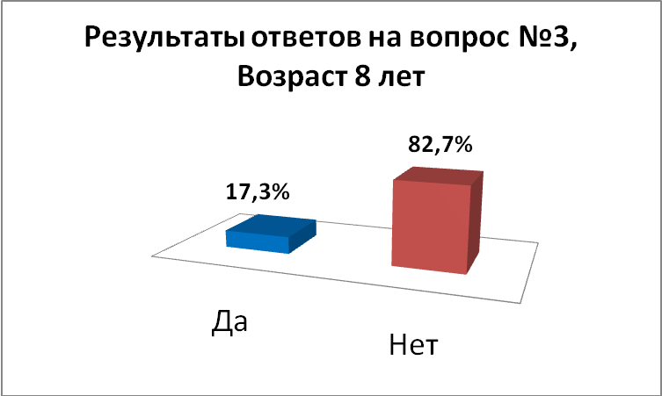

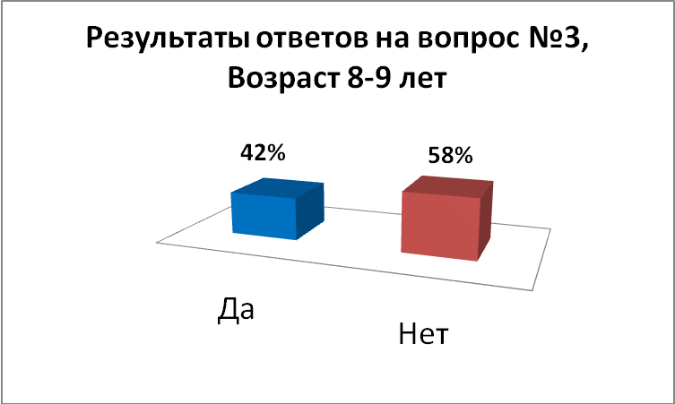

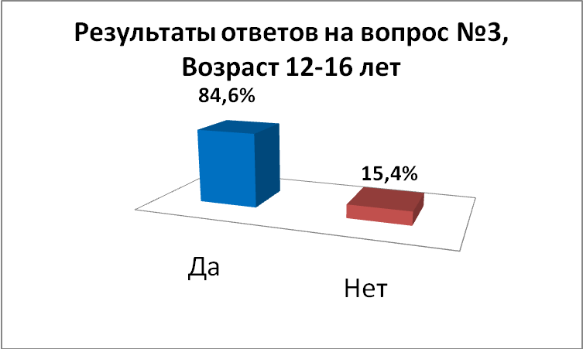

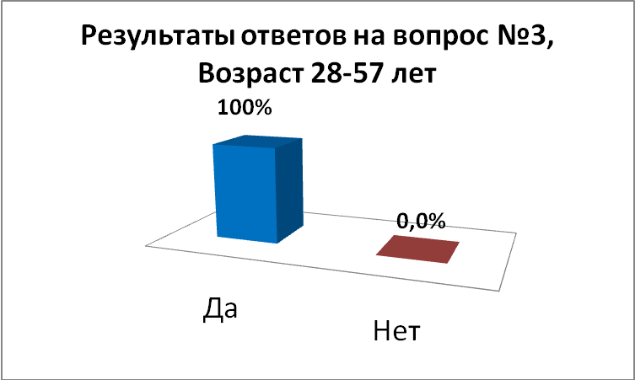

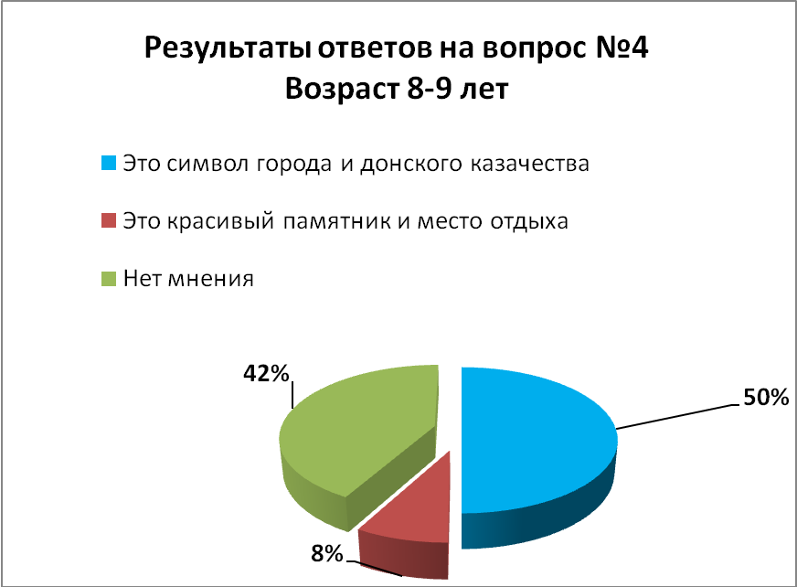

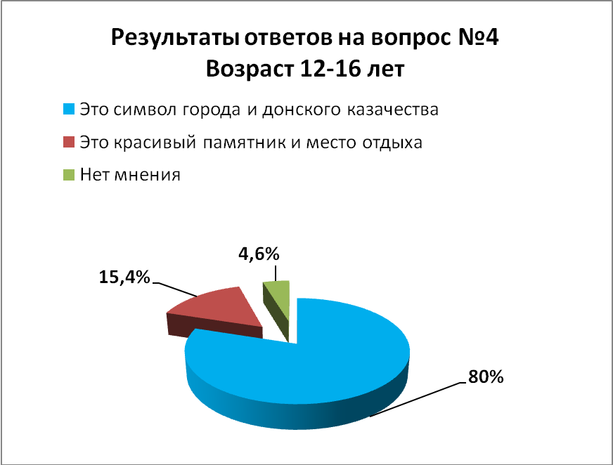

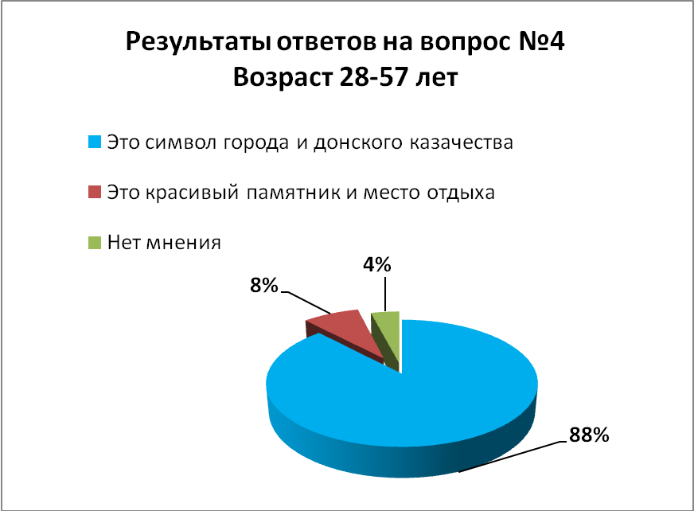

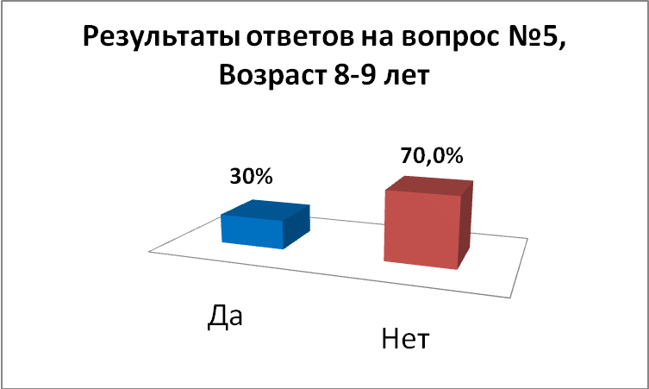

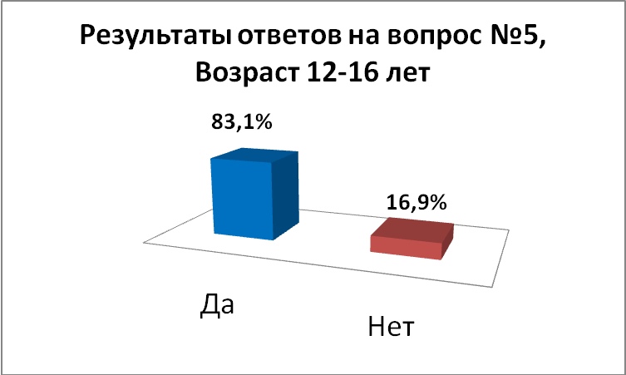

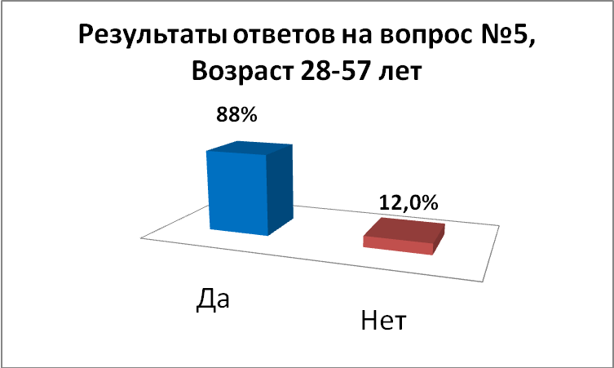

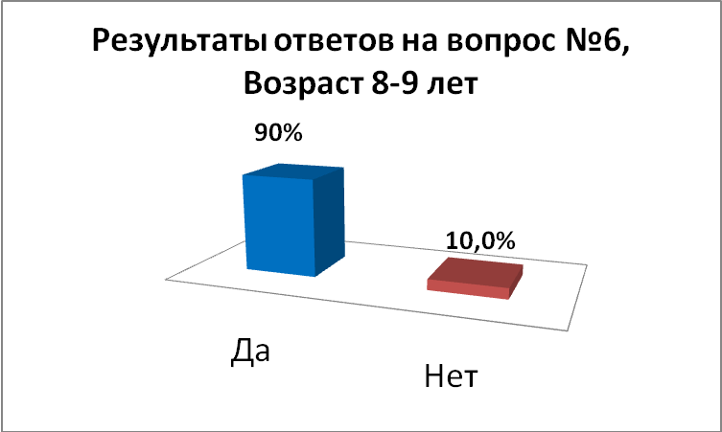

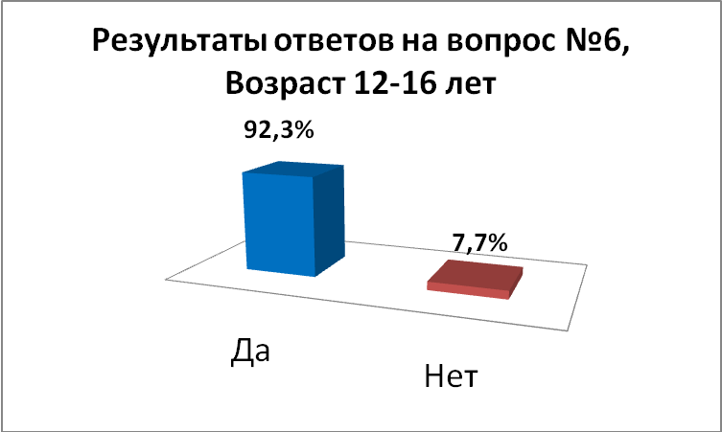

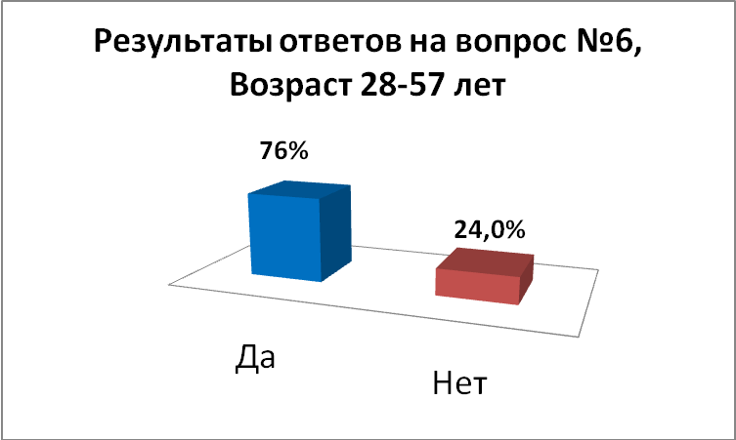

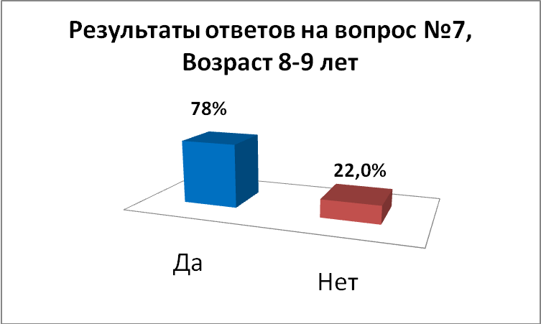

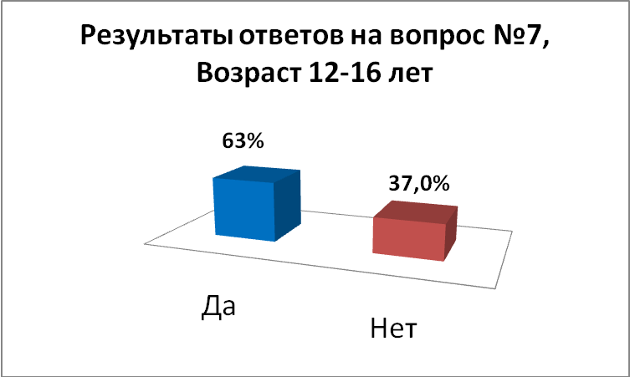

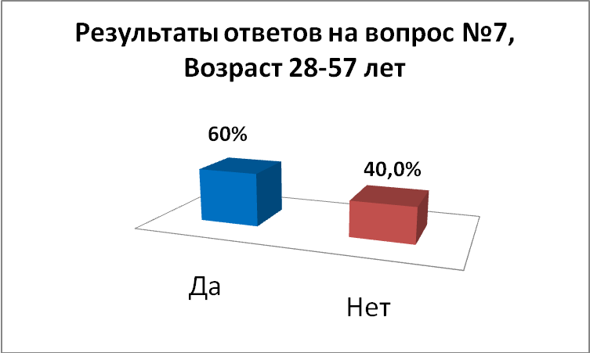

Результаты опроса
Вопросы | Вопрос №3 |  |  | Вопрос №4 |  |  |  |  | Вопрос №5 |  | Вопрос №6 |  |  | Вопрос №7
Вопросы | Знаете ли Вы о памятнике «Донская казачка»? |  |  | Ваше мнение об этом памятнике? |  |  |  |  | Знаете ли Вы, что памятник фактически утрачен? |  | Поддерживаете ли Вы инициативу о восстановлении памятника и переносе его в черту города? |  |  | Могли бы Вы внести посильную лепту для осуществления этой инициативы?
Кол-во респондентов | Да | Нет |  | Это символ города и донского казачества | Это красивый памятник и место отдыха |  |  | Нет мнения | Да | Нет | Да | Нет |  | Да | Нет
8-9 лет
50 | 21 |  | 29 | 25 |  | 4 | 21 |  | 15 | 35 | 45 |  | 5 | 39 |  | 11
% | 42 |  | 58 | 50 |  | 8 | 42 |  | 30 | 70 | 90 |  | 10 | 78 |  | 22
12-16 лет
65 | 55 |  | 10 | 52 |  | 10 | 3 |  | 54 | 11 | 60 |  | 5 | 41 |  | 24
% | 84,6 |  | 15,4 | 80 |  | 15,4 | 4,6 |  | 83,1 | 16,9 | 92,3 |  | 7,7 | 63,1 |  | 36,9
28-57 лет
25 | 25 |  |  | 22 |  | 2 | 1 |  | 22 | 6 | 19 |  | 8 | 15 |  | 10
% | 100 |  |  | 88 |  | 8 | 4 |  | 88 | 24 | 76 |  | 32 | 60 |  | 40

Опросный лист
для исследования общественного мнения

1.Возраст____________________________

2.Статус ___________________________

3.Знаете ли вы о памятнике «Донская казачка» (Аксинья)?
Да Нет

4.Ваше мнение об этом памятнике?
А) Это символ города и донского казачества
Б) Это красивый памятник и место отдыха
В) Нет мнения, всё равно

5.Знаете ли Вы, что памятник фактически утрачен?
Да Нет

6.Поддерживаете ли Вы инициативу о восстановлении памятника и переносе его в черту города для дальнейшего сохранения?
Да Нет

7.Могли бы Вы внести посильную лепту для осуществления этой инициативы?
Да Нет

Репортаж

Голос за кадром:
-Прошлое, настоящее, будущее…. Берег цимлянского моря. Гордая «Донская казачка», «дед Щукарь»... Для жителей Волгодонска это не просто близкие, хорошо знакомые названия. Это своего рода символы родного края, малой Родины. У каждого города есть свой исторический символ, своя визитная карточка. И если для москвичей это Кремль, петербуржцев – Петропавловская крепость, то для волгодончан этим символом была «Донская казачка» …

-Здравствуйте!
Мы находимся на месте известной композиции «Лазоревая степь», которая была открыта для горожан и гостей города в далёком 1980 году.
- Эта композиция включала в себя одноимённую смотровую башню, скульптуры «Дед Щукарь» (широко известный шолоховский герой) и «Донская казачка» (или Аксинья, как прозвали её в народе).
-К сожалению, сегодня мы вынуждены говорить об этих самобытных произведениях искусства в прошедшем времени. Безжалостная рука вандалов в целях личной наживы сняла со скульптур практически весь металл и разрушила великолепные скульптуры.
-В связи с этим памятники демонтированы и сейчас находятся на складе одной из коммунальных служб города.
-Вот так выглядит место расположения композиции «Лазоревая степь» в настоящий момент. Многие поколения молодожён нашего города приезжали сюда, чтобы возложить цветы к Аксинье – символу настоящей донской казачки.
-Проезжающие и гости города останавливались здесь, чтобы испить родниковой воды из ковша дедушки Щукаря.
-Но всё это в прошлом. На восстановление и перенос скульптур в черту города требуется около 2,5 миллионов рублей. Где взять такие деньги и нужны ли вообще эти памятники городу?
-Чтобы прояснить ситуацию по этим вопросам, мы решили поговорить с известными людьми нашего города и простыми жителями.

Голос за кадром:
-Как говорили древние: «Время разбрасывать камни, и время их собирать». Быть может, когда-нибудь жители нашего города осознают глубинный смысл этой сакраментальной фразы и воскресят памятник «Донской казачке».

МЕЖДУНАРОДНАЯ ХАРТИЯ ПО КОНСЕРВАЦИИ И РЕСТАВРАЦИИ ПАМЯТНИКОВ И ДОСТОПРИМЕЧАТЕЛЬНЫХ МЕСТ
II Международный конгресс архитекторов и технических специалистов по историческим памятникам (Венеция, 1964)¹
Определения
Статья 1. Понятие исторического памятника включает в себя как отдельное архитектурное произведение, так и городскую или сельскую среду, носящие характерные признаки определенной цивилизации, знаменательного пути развития или исторического события. Оно распространяется не только на выдающиеся памятники, но также на более скромные сооружения, приобретающие с течением времени значительную культурную ценность.
Статья 2. Консервация и реставрация памятников составляет такую дисциплину, которая взаимодействует со всеми отраслями науки и техники, способствующими изучению и сохранению монументального наследия.
Цель
Статья 3. Консервация и реставрация памятников имеют целью сохранение памятников как произведении искусства и как свидетелей истории.
Консервация
Статья 4. Консервация памятников предполагает прежде всего постоянство ухода за ними.
Статья 5. Консервация памятников всегда облегчается возможность их использования на благо общества; такое использование желательно, но при условии сохранения архитектурной целостности и декора зданий. Только в этих рамках можно разрешать и предпринимать работу по приспособлению, необходимость которой вызвана новыми требованиями современной жизни.
Статья 6. Консервация предполагает сохранение памятников в рамках свойственного ему окружения и масштаба. Если традиционное окружение существует, его не следует нарушать. Всякое новое строительство, разрушение и переделки, которые могли бы изменить взаимосвязь объектов и цветовую гамму, недопустимы.
Статья 7. Памятник неотделим от истории, свидетелем которой он является, и от окружающей среды, где он расположен. Следовательно, перемещение всего памятника или его части не должно допускаться. Перемещение возможно в том случае, если это необходимо для сохранения памятника или может быть оправдано высшими национальными или международными интересами.
Статья 8. Скульптурные, живописные или декоративные элементы, являющиеся неотъемлемой часть памятника, могут быть отделены в том случае, если единственно эта мера может обеспечить их сохранность.
Реставрация
Статья 9. Реставрация должна являться исключительной мерой. Ее цель — сохранение и выявление эстетических и исторических ценностей памятника. Она основывается на уважении подлинности материала и достоверности документов. Реставрация прекращается там, где начинается гипотеза; что же касается предположительного восстановления, то любая работа по дополнению, сочтенная необходимой по эстетическим или техническим причинам, должна зависеть от архитектурной композиции и нести на себе печать нашего времени. Археологические и исторические исследования памятника должны всегда предшествовать и сопровождать реставрационные работы.
Статья 10. В случае, если традиционная техника окажется непригодной, укрепление памятника может быть обеспечено при помощи современной технологии консервации и строительства, эффективность которых подтверждена научными данными и гарантирована опытом.
Статья 11. Наслоения разных эпох, привнесенные в архитектуру памятника, должны быть сохранены, поскольку единство стиля не является целью реставрации. Если здание несет на себе отпечатки многих культурных пластов,
выявление более раннего пласта является исключительной мерой и может быть произведено при условии, если удаленные элементы не представляют интереса, если композиции после этого свидетельствует о высокой исторической, археологической или эстетической ценности, если состояние сохранности раскрываемого памятника признано удовлетворительным. Суждение и ценности таких элементов и решение о возможности их устранения не могут зависеть единственно от автора проекта.
Статья 12. Элементы, предназначенные для замены недостающих фрагментов, должны гармонично вписываться в целое и вместе с тем так отличаться от подлинных, чтобы реставрация не фальсифицировала историческую и художественную документальность памятника.
Статья 13. Дополнения могут быть допустимы только в том случае, если они оставляют нетронутыми все примечательные части здания, его традиционное окружение, равновесие композиции и взаимосвязь с окружающей средой.
Исторические достопримечательные места
Статья 14. Комплексы памятников должны быть объектом особой заботы, необходимой для сохранения их целостности и обеспечения благоустройства, приспособления и улучшения использования. Проведение работ по консервации и реставрации должно быть обусловлено принципами, изложенными выше.
Раскопки
Статья 15. Раскопки должны производиться с соблюдением научных норм и в соответствии с «Рекомендациями, определяющими международные принципы проведения археологических раскопок», принятыми ЮНЕСКО в 1956 г. Должно быть обеспечено укрепление руин и приняты меры, необходимые для консервации и постоянной защиты архитектурных элементов и обнаруженных в ходе раскопок предметов. Кроме того, должны быть предприняты меры для облегчения понимания значимости памятника, выявленного в результате раскопок, не искажая при этом его смысла. Всякая реконструкция должна быть исключена изначально, можно допустить лишь анастилос, т.е. возвращение на свои места сохранившихся, но разрозненных фрагментов. Введенные элементы всегда должны быть распознаваемы и представлять собой минимум, необходимый для обеспечения условий консервации памятника и восстановления единства его форм.
Документация и публикация
Статья 16. Работы консервации, реставрации и раскопкам должны всегда сопровождаться составлением точной документации, представленной в виде аналитических и критических отчетов, снабженных рисунками и фотографиями. В них должны быть отражены все этапы работ по раскрытию, укреплению, перекомпоновке и включению, а также элементы технического и формального характера, выявленные во время этих работ. Эта документация должна быть передана в архивы общественной организации и предоставлена в распоряжение исследователей. Рекомендуется публикация этих документов.
В работе комиссии по составлению Международной хартии по консервации и реставрации памятников приняли участие:
Пьер Гаццола (Италия) — председатель
Раймон Лемэр (Бельгия) — докладчик
Хосе Бассегода Нонелль (Испания)
Луис Бенавенте (Португалия)
Джордж Боскович (Югославия)
Хироши Дайфуку (ЮНЕСКО)
П. де Вриез (Нидерланды)
Харальд Дангберг (Дания)
Марио Маттеуччи (Италия)
Жан Мерле (Франция)
Карлос Флорес Марины (Мексика)
Роберто Пане (Италия)
Якуб Павел (Чехословакия)
Поль Филиппо (Международный центр исследований в области консервации и реставрации культурной собственности)
Виктор Пиментэль (Перу)
Харольд Плендерлейт (Международный центр исследований в области консервации и реставрации культурной собственности)
Деоклецио Редиг де Кампос (Ватикан)
Жан Сонье (Франция)
Франсуа Сорлан (Франция)
Эустахиос Стикас (Греция)
Гертруд Трипп (Австрия)
Ян Захватович (Польша)
Мустафа Збисс (Тунис)

Текст опубликован в: Реставрация музейных ценностей. Вестник. 1998.

